Схема расположения границ публичного сервитута

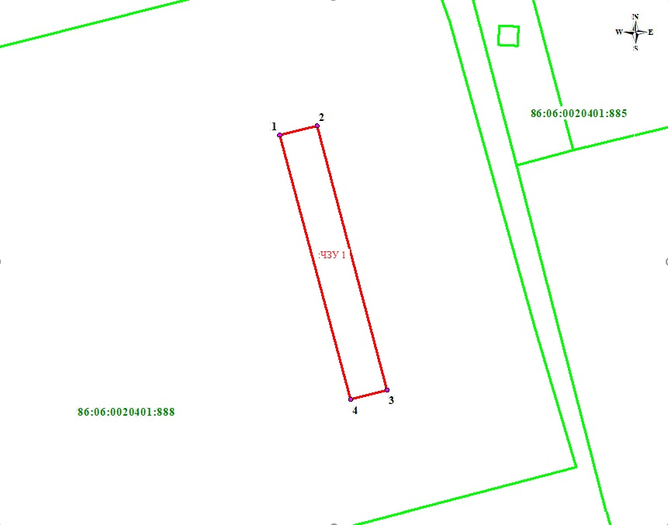
Масштаб 1:200

Условные обозначения
:ЧЗУ1 - обозначения образуемых земельных участков
86:06:0020401 - обозначения кадастровых кварталов
:125 - обозначения земельных участков по сведениям ЕГРН

Расположение: в границах кадастрового квартала 86:06:0020401 |  |  |  |  |  | Система координат МСК86_Зона_2
Объект: «Строительство ЛЭП 0,4 кВ ориентировочной протяженностью 0,08 км для электроснабжения многоквартирного жилого дома в п. Верхнеказымский Белоярского района»
Условный номер земельного участка :ЧЗУ1 |  |  |  | Площадь части земельного участка, м² 29
Обозначение характерных точек границы | Координаты |  | Обозначение характерных точек границы |  | Координаты
 | X | Y |  |  | X |  | Y
1 | 2 | 3 | 1 |  | 2 |  | 3
1 | 1270636.53 | 2585461.25 | 3 |  | 1270623.16 |  | 2585466.86
2 | 1270637.00 | 2585463.19 | 4 |  | 1270622.65 |  | 2585464.93

